Martes
13
de Abril

Cuarto de Primaria
Matemáticas

Partes de un todo

Aprendizaje esperado: Usa las fracciones para expresar partes de una colección.
Calcula el total conociendo una parte.

Énfasis: Calcula fracciones de cantidades enteras.

¿Qué vamos a aprender?

Aprenderás a calcular fracciones de diversas cantidades.

¿Qué hacemos?

Para comenzar con la sesión de hoy, lee el siguiente texto donde Don Leopoldo y Cupertino se enfrentan a una situación que tiene que ver con este tema.

DON LEOPOLDO: Hola niños y niñas, ¿Cómo están? yo aquí esperando al Cupertino porque me pidió que nos viéramos para ayudarlo con una tarea de matemáticas. Mientras llega, les voy a contar un chiste: ¿Qué le dijo el número 1 al 10? ¡Para ser como yo tienes que ser sincero! ¡jajaja! ¡Sin cero! ¡jajaja!

CUPERTINO: ¡Don Leopoldo! ¡Don Leopoldooo! qué bueno que ya está aquí, necesito su ayudaaaaaa.

DON LEOPOLDO: Tranquilo chamaco, no es necesario que grites tanto, te escucho perfectamente.

CUPERTINO: Está bien, Don Leopoldo, entonces, ¿Me ayuda con mi problema?

DON LEOPOLDO: ¡Claro que sí, Cupertino! dime cuál es ese problema que te tiene tan preocupado.

CUPERTINO: Es que en el libro de Desafíos Matemáticos de cuarto grado me piden llenar una tabla.

DON LEOPOLDO: ¿Y qué necesitas para llenar la tabla?

CUPERTINO: Para llenarla tengo que calcular la cuarta parte de algunas cantidades y pues no sé, Don Leopoldo, me hago bolas con la cuarta parte de las cantidades.

DON LEOPOLDO: A ver, Cupertino, dame un ejemplo, ¿Qué cantidad te dicen?

CUPERTINO: ¡Siete mil seiscientos, Don Leopoldo!

DON LEOPOLDO: ¡A caray! deja ver, yo lo que haría mmm… a ver déjame pensar… primero sacaría la mitad y después a esa mitad le sacaría la mitad. Así podría saber a qué corresponde la cuarta parte de 7,600. A ver, ayúdame, Cupertino, ¿Cuánto sería la cuarta parte de 7 600?

CUPERTINO: Mmmm.

DON LEOPOLDO: Otra cosa que podríamos hacer, Cupertino, es dividir 7600 entre 4 para saber lo que es una cuarta parte ¡Por supuesto, 1900 es la cuarta parte de 7600!

CUPERTINO: ¡Creo que ya entendí! le tengo otra cantidad, Don Leopoldo.

DON LEOPOLDO: A ver, échamela.

CUPERTINO: La cuarta parte, pero de seis mil cien.

DON LEOPOLDO: A ver, chamaco, vamos a hacer el mismo procedimiento, ¿Cuál sería la mitad de 6100?

CUPERTINO: 3050, Don Leopoldo.

DON LEOPOLDO: ¿Y la mitad de 3050?

CUPERTINO: ¡1525! ¡Una cuarta parte de 6100 sería 1525!

DON LEOPOLDO: ¡Muy bien, chamaco!

CUPERTINO: Don Leopoldo, creo que ya entendí como sacar las cantidades para calcular los cuartos de las mismas.

DON LEOPOLDO: ¡Perfecto, Cupertino! me siento muy contento de saber que pude ayudarte a resolver estos problemas, yo creo que debí de haber sido profesor porque soy muy bueno ayudando a los niños y niñas a resolver este tipo de cuestiones.

CUPERTINO: ¡Don Leopoldo! ya entendí como sacar la cuarta parte de algunas cantidades, pero ahora, ¿Cómo podría sacar tres quintos de algunas otras?

DON LEOPOLDO: ¡Tres quintas partes! pues, mmm, yo creo que eso ya lo puedes resolver tú solo, Cupertino. Yo ya me tengo que ir porque tengo que ir al mandado, y luego cocinar, y luego pues, yo creo que para eso está tu maestro ¡Adiós!

¿Qué recuerdas de las fracciones?

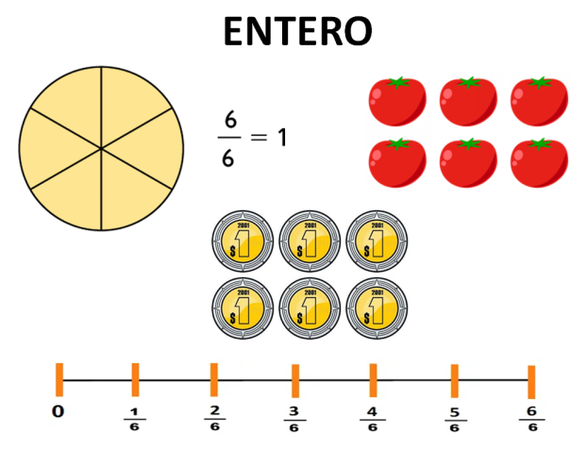

Cuando se habla de fracciones se está hablando de parte de un todo. Recuerda que el denominador representa las partes en que se está dividiendo el todo y el numerador representa las partes que se toman de él.

Recuerda también que todas esas partes en las que se divide el entero tienen el mismo tamaño.

Ahora resolverás algunos sencillos problemas.

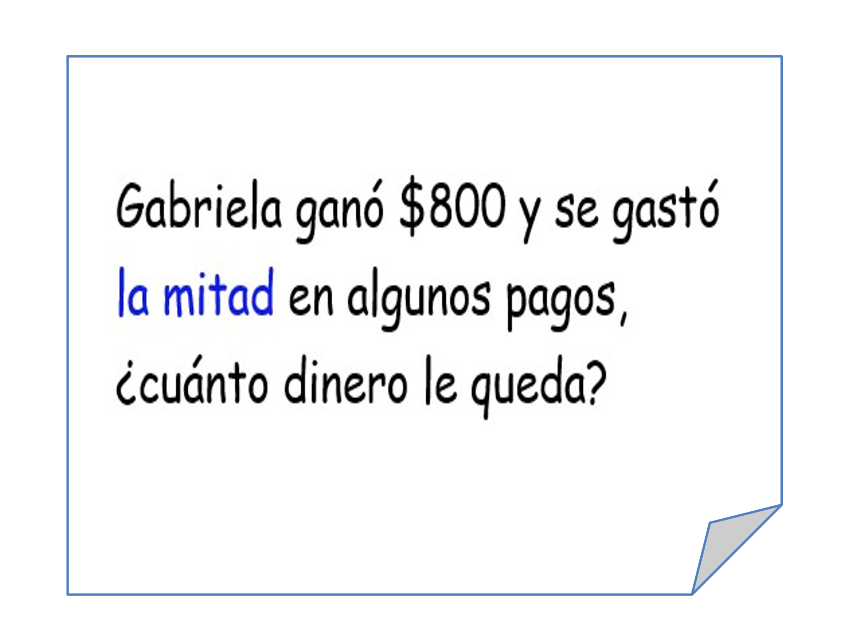

Le quedaron $400 porque la mitad es lo mismo que dividir entre 2

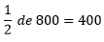

La siguiente pregunta es: Ahora con la contingencia por el coronavirus, en algunos lugares como los teatros no se permite que haya mucha gente. En un teatro que tiene 120 lugares, sólo acepta la cuarta parte de su capacidad, calcula, ¿Cuántas personas representan esa cuarta parte? es decir, ¿Cuánto es ¼ de 120?

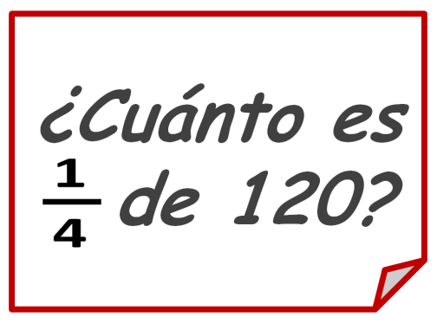

Para obtener ¼ de cualquier cantidad puedes calcular primero la mitad y luego sacar la mitad a la mitad.

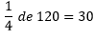

Otra forma que puedes usar para obtener la cuarta parte de una cantidad es dividir entre 4 por ejemplo, divide 120 entre 4 y te dará como resultado 30

30 es la cuarta parte de 120 porque, si multiplicas 30 x 4 el resultado que obtienes es 120

La siguiente pregunta es: Un coche de carreras va a una velocidad de 240 km por hora, pero al dar vuelta en una curva disminuyó a un tercio de esa velocidad, ¿A qué velocidad bajó en la curva?

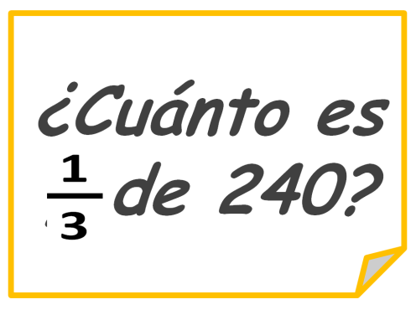

Ahora tendrás que calcular qué cantidad representa un tercio de 240, piensa en cómo puedes obtener un tercio de 240. ¿Qué número multiplicado por 3 te da 240? o bien ¿Qué número resulta de la división 120 entre 3?

El número es 80, por lo tanto, la velocidad que lleva el coche en la curva es de 80 Kilómetros por hora.

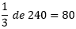

El siguiente problema es: En una escuela primaria hay 120 alumnos y alumnas. Las 2/4 partes son mujeres. ¿Cuántas mujeres hay como alumnas en la escuela? es decir, ¿Cuánto es 2/4 de 120?

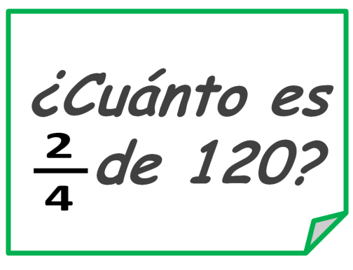

Recuerda que dos cuartos equivalen a un medio, una forma fácil para encontrar el resultado es encontrar la mitad de 120. Muy bien, serían 60 mujeres las alumnas que hay en la escuela.

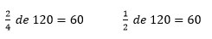

El siguiente problema es: Ernesto y su hermano Pepe compraron un aparato de sonido que costó $2000. Ernesto puso las 3 cuartas partes del costo y Pepe cooperó con el resto. ¿Cuánto dinero puso cada uno para la compra del aparato?

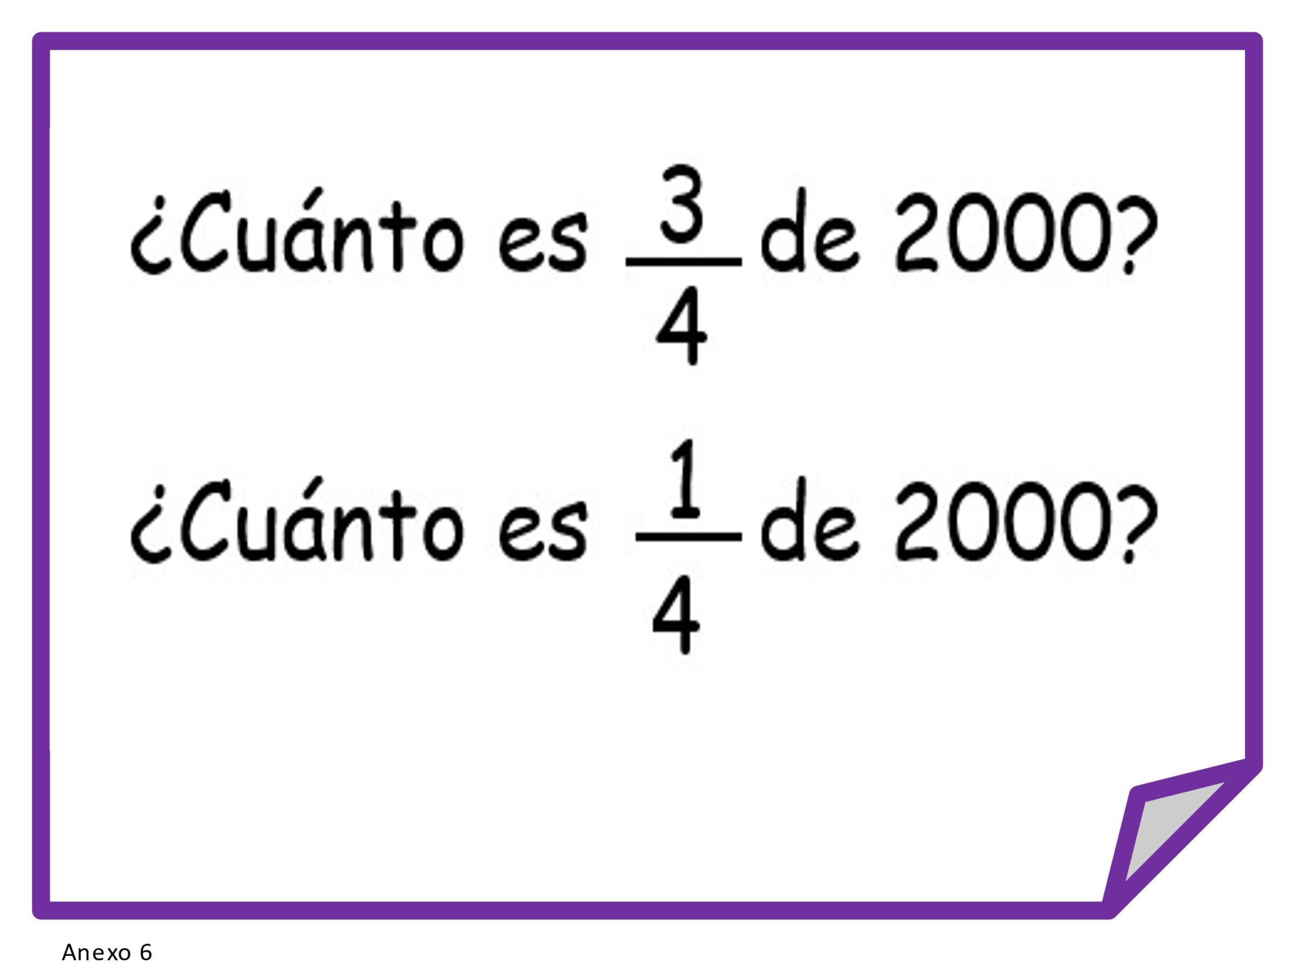

¿En cuántas partes tendrías que dividir el entero que son los 2000? El entero tendrías que dividirlo en cuatro partes iguales, y después ver cuántas son 3 de ellas, por lo que la respuesta es que Pepe coopero con $500 y Ernesto puso el resto que son $1500 pesos.

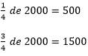
Ahora piensa: ¿Cuánto es 2/3 de 240?

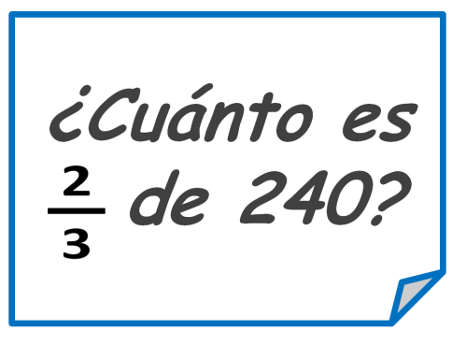

Para resolver esta pregunta tendrás que dividir entre tres el total y después multiplicarlo por dos. La respuesta es 160, recuerda que ya habías obtenido la tercera parte de 240 que es 80 así que como te piden dos terceras partes lo multiplicas por dos y son 160

A continuación, verás varias preguntas y respuestas, se trata de que escojas la respuesta que corresponde a cada pregunta, si mamá o papá te acompañan explícales por qué es tu respuesta.

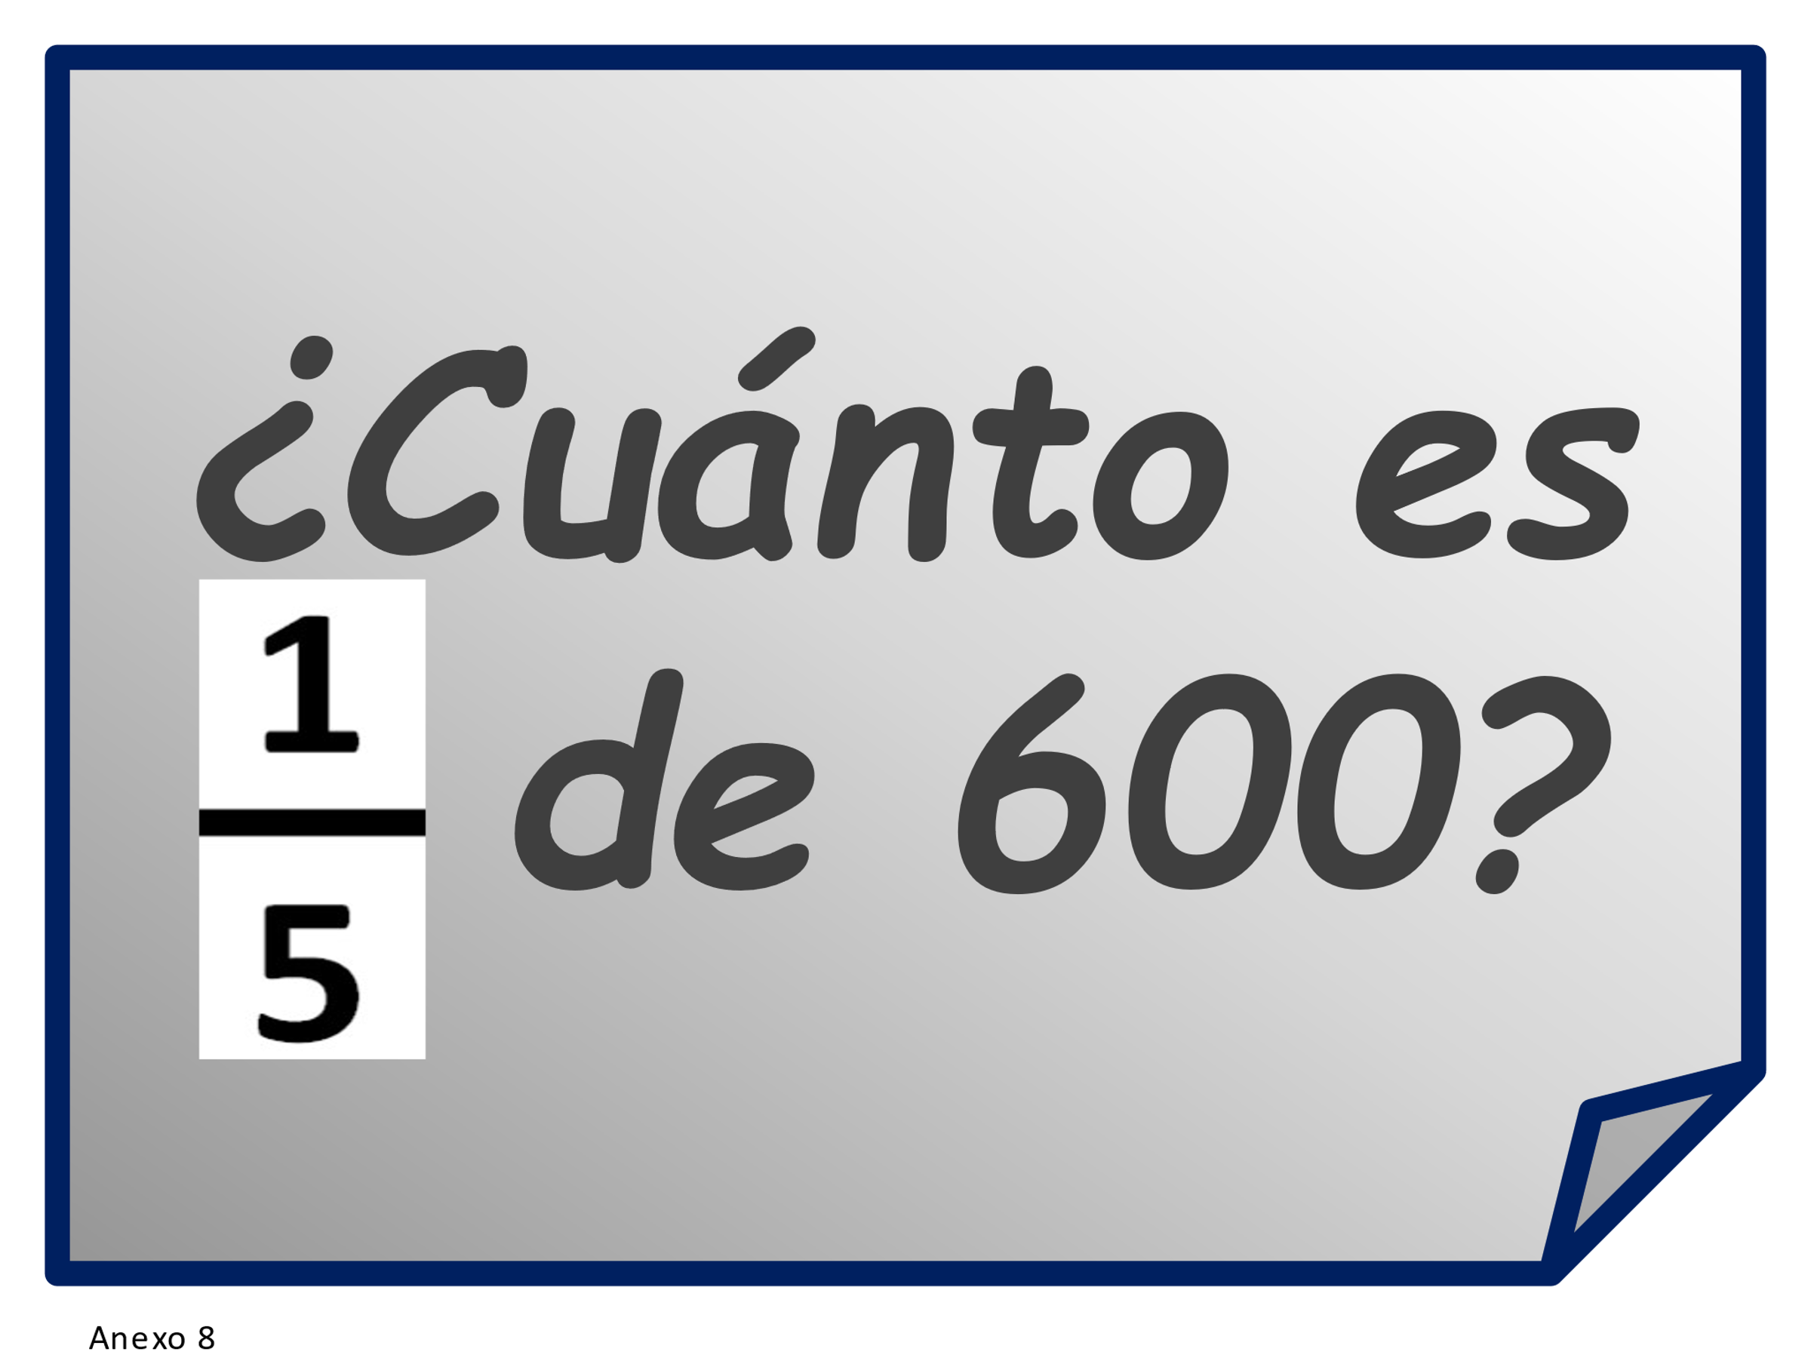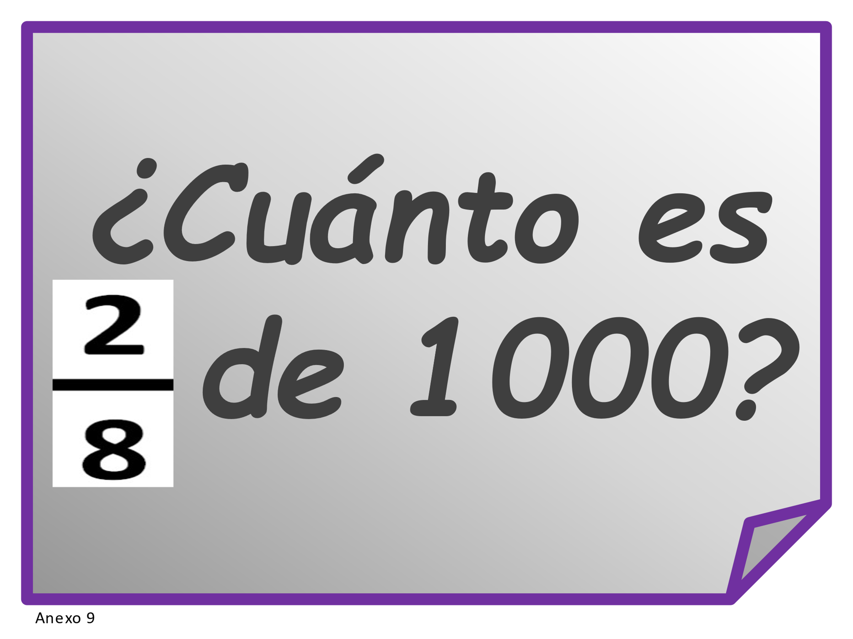

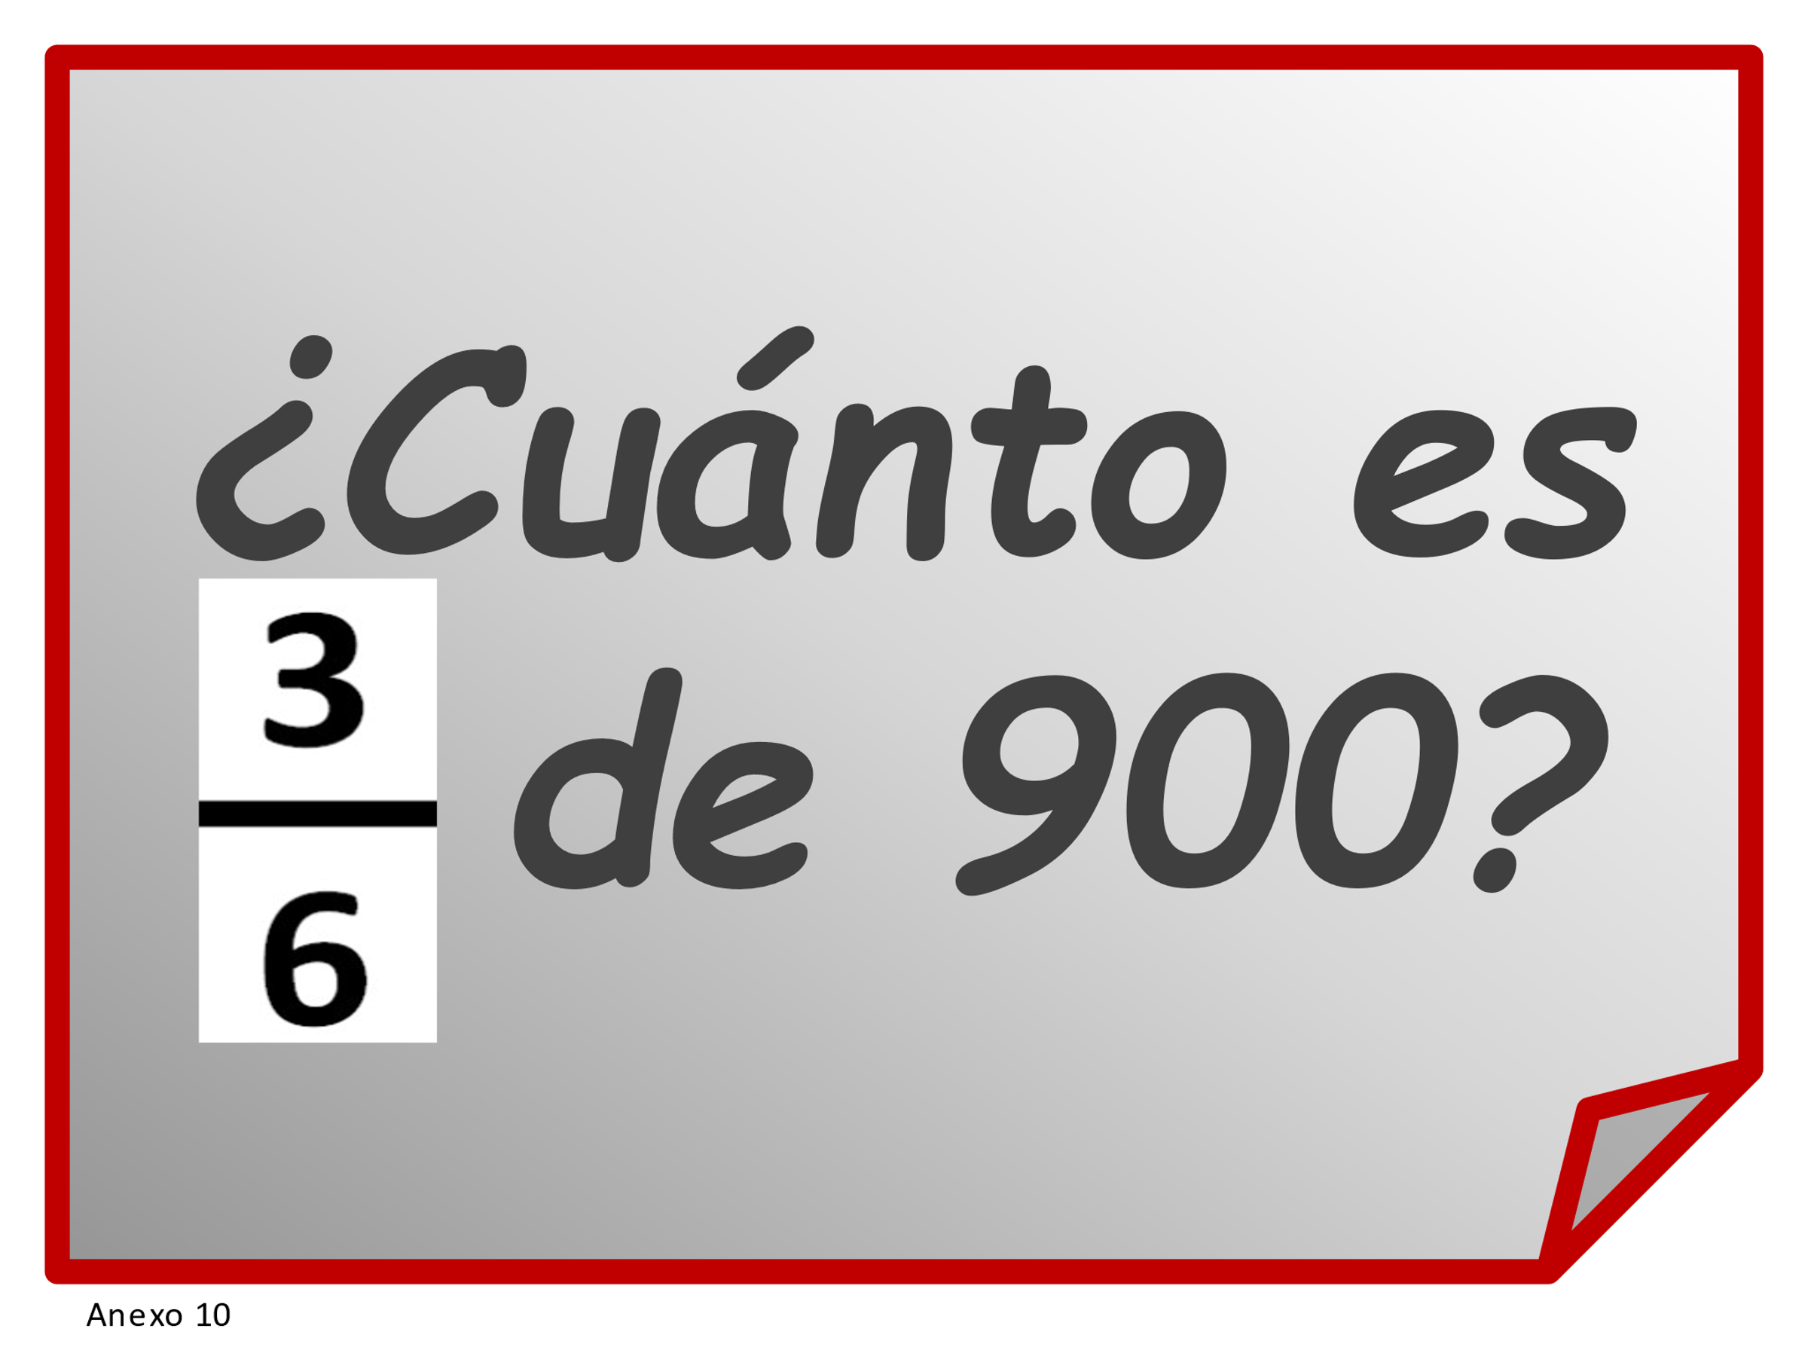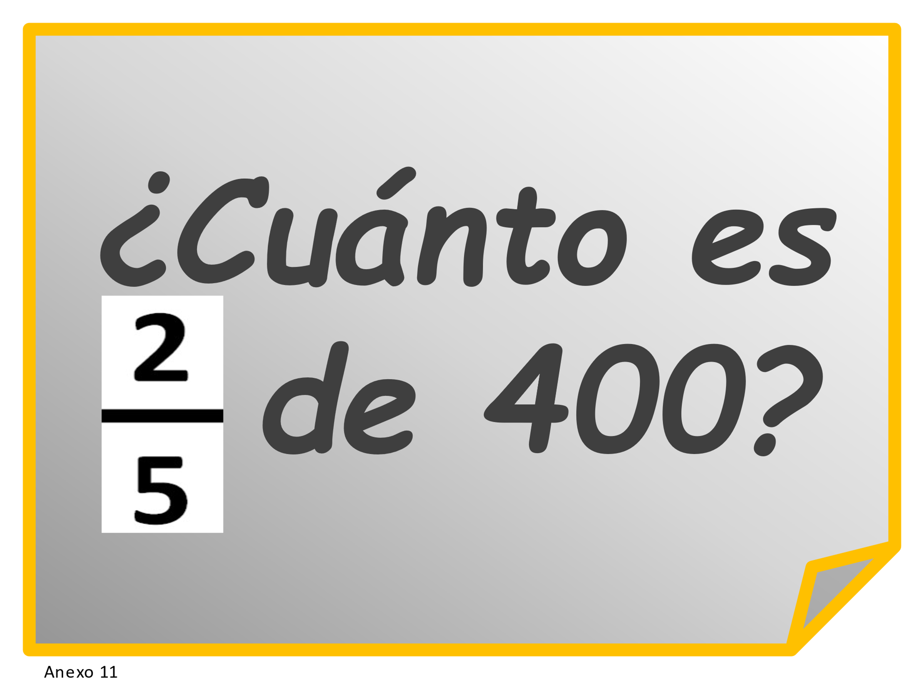

Respuestas.

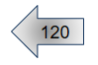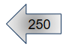

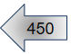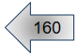

Para encontrar la primera respuesta piensa cuanto es la quinta parte de 600 o cuanto te da si divides 600 entre 5 y el resultado es 120

Para que conozcas cuanto son 2/8 de 1000 piensa que 2/8 es equivalente a ¼ por lo tanto será más fácil dividir 1000 entre 4 que te da un resultado de 250

Para el tercer problema también es una fracción equivalente a 3/6 que ya conoces, es ½ entonces la mitad de 900 es 450

Intenta resolver tú sola o tú solo el último problema.

Ahora verás el planteamiento de tres afirmaciones que se relacionan con los desafíos que vienen en la página 121 de tu libro de desafíos matemáticos, tendrás que decir si dichas afirmaciones son ciertas o falsas como ya lo hiciste en una sesión anterior.

La dinámica del juego es la siguiente, si considera que la afirmación es cierta te pones de pie; si consideras que la afirmación es falsa te sientas. Justo como lo puedes ver en la siguiente imagen.

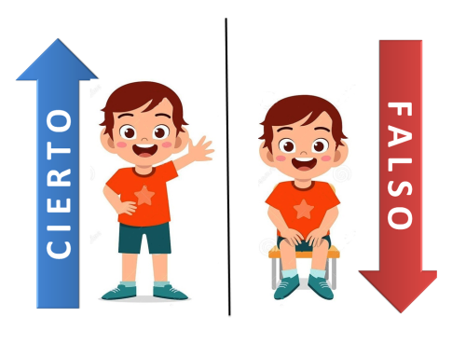
Esta es la primera afirmación 4/8 de 560 es 280

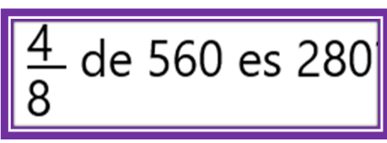

Si consideras que una octava parte de 560 es 70 entonces 280 sí es 4/8 de 560 la afirmación sería cierta, si te pusiste de pie hiciste lo correcto.

La siguiente dice así 1/5 de 510 es 102

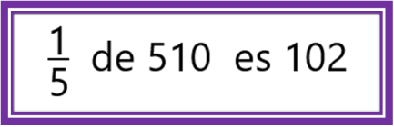

Para saber si es cierto o falso, primero deberás obtener la quinta parte de 500 y luego la de 10 si te pusiste de pie es verdad que 102 es la quinta parte de 510

La siguiente es: 40 es 3/10 de 480

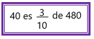

Recuerda que para dividir entre 10 se recorre el punto hacia la izquierda un cero. Si haces esto te darás cuenta que 40 no es la décima parte de 480 por lo que la afirmación seria falsa. Un décimo de 480 es 48

Con lo que has estudiado en esta sesión seguramente te será más fácil responder a las preguntas de la consigna 65 ¿Qué parte es? páginas 120 y 121 de tu libro de desafíos matemáticos.

https://libros.conaliteg.gob.mx/20/P4DMA.htm?#page/120

¡Buen trabajo!

Gracias por tu esfuerzo.

Para saber más:
Lecturas

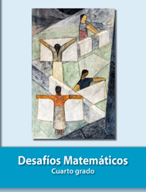
https://libros.conaliteg.gob.mx/20/P4DMA.htm

